Отчёт о проведении месячника гражданской обороны.
На основании приказа № 9 ОД от 01.10.2021 года «О проведении месячника Гражданской обороны» в муниципальном автономном дошкольном образовательном учреждении детском саду «Уралочка» прошёл месячник по гражданской обороне.
Безопасность детей и взрослых является одной из основных задач нашего общества, а детский сад – это целостный организм, где все должны осознавать и нести полную ответственность за сохранение жизни и здоровья, за безопасность доверенных нам детей. Человек может предотвратить беду, уберечь себя и своих близких от опасности, если будет владеть элементарными знаниями основ безопасности жизнедеятельности.
Педагоги ДОО с целью научить воспитанников правильно действовать при возникновении той или иной опасной ситуации разъясняли детям правила поведения, которые воспитанники должны выполнять неукоснительно, так как от этого зависит их здоровье и безопасность.
В практической деятельности:
• закрепили у детей навыки действий при эвакуации по причине возникновения пожара или иной чрезвычайной ситуации;
• формировали знания и представления о правилах поведения, в случае обнаружения посторонних предметов.
Решение задач месячника безопасности по ГО осуществлялось через следующие формы работы: специально организованные игровые занятия познавательного цикла, беседы, рассматривание иллюстраций, книг, альбомов, рисунков по тематике, чтение художественной литературы, развивающие, познавательные, сюжетно-ролевые, подвижные игры.
Дети играли в разнообразные дидактические игры: «Холодные - горячие предметы», «Огонь наш друг», «Что нужно пожарному для работы», «Правила поведения», « Выбери нужное», « Сложи картинку», «Можно - нельзя» - правила обращения с опасными и безопасными предметами, с бытовой техникой.
Проведены:
• Инструктаж по пожарной безопасности с сотрудниками ДОО, правила действия при возникновении террористической угрозы, при других ЧС
• Занятие – практикум по работе с огнетушителем с сотрудниками ДОУ;
• Инструктажи:
- по технике безопасности при организации ООД с воспитанниками;
- по охране жизни и здоровья воспитанников на прогулочных площадках, во время игр и труда в осенний период;
- по профилактике детского травматизма
- о технике безопасности на рабочем месте;
- «Порядок действий при угрозе возникновения или возникновения ЧС»
- Оформление стенда наглядной информацией по организации работы с детьми по ПБ и ПДБ.
• Практическая отработка эвакуации из здания людей при ЧС.
• Размещение на сайте ДОУ информации о проведении Месячника безопасности.
• Образовательная деятельность с воспитанниками по познавательному развитию, социально-коммуникативному развитию (ОБЖ – занятие по безопасности)
• Моделирование ситуации: «Безопасность дома», «Лекарства», «Служба 03».
• Беседы с детьми на тему: «Свои и чужие», «Кто нас защищает», «Кто может представлять опасность для окружающих», «Холодное-горячее», «Домашняя аптечка» и т.д.
• Чтение художественной .литературы: Лебедева-Кумача «Про умных зверюшек», С.Маршака «Пожар», С.Михалкова «Дядя Степа», К.Чуковского «Путаница» и т.д.
• Организация и проведение досуговых мероприятий с детьми (Просмотр мультфильмов «Маша и медведь», «Смешарики на дорогах». Театрализованное представление «Улица полна неожиданностей».
• Игровая деятельность (дидактические игры, настольно-печатные игры)
В сюжетно-ролевых играх «Спасатели», «Медицинская помощь» ребята закрепили полученные знания.
• Родителям предложены для ознакомления памятки «Безопасность ребёнка в интернете», «Безопасность детей – забота взрослых» «Осторожно – незнакомцы!», размещение в информационных уголках консультаций «Службы спасения», «Внимательный водитель- заботливый водитель», «безопасность в быту» и т.д.
Таким образом, месячник безопасности по гражданской обороне в нашем детском саду прошёл целенаправленно и эффективно.

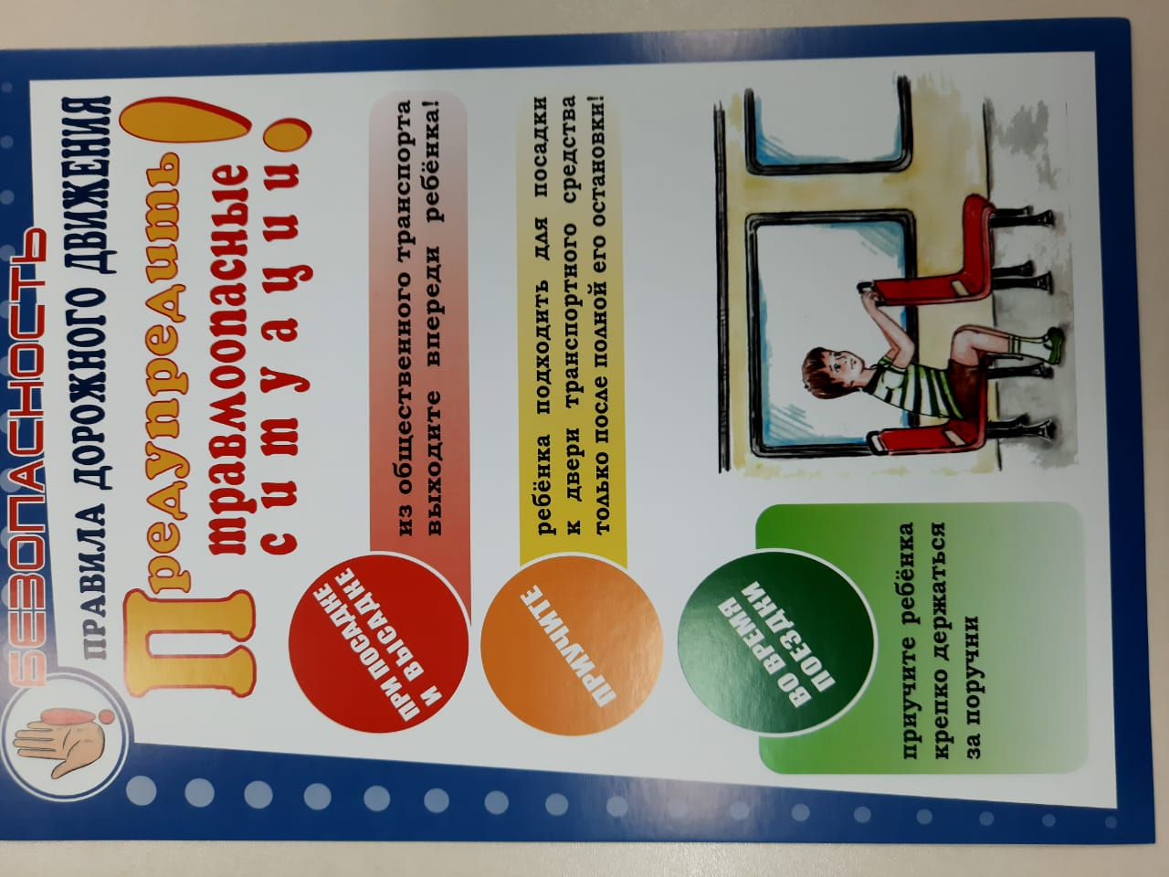
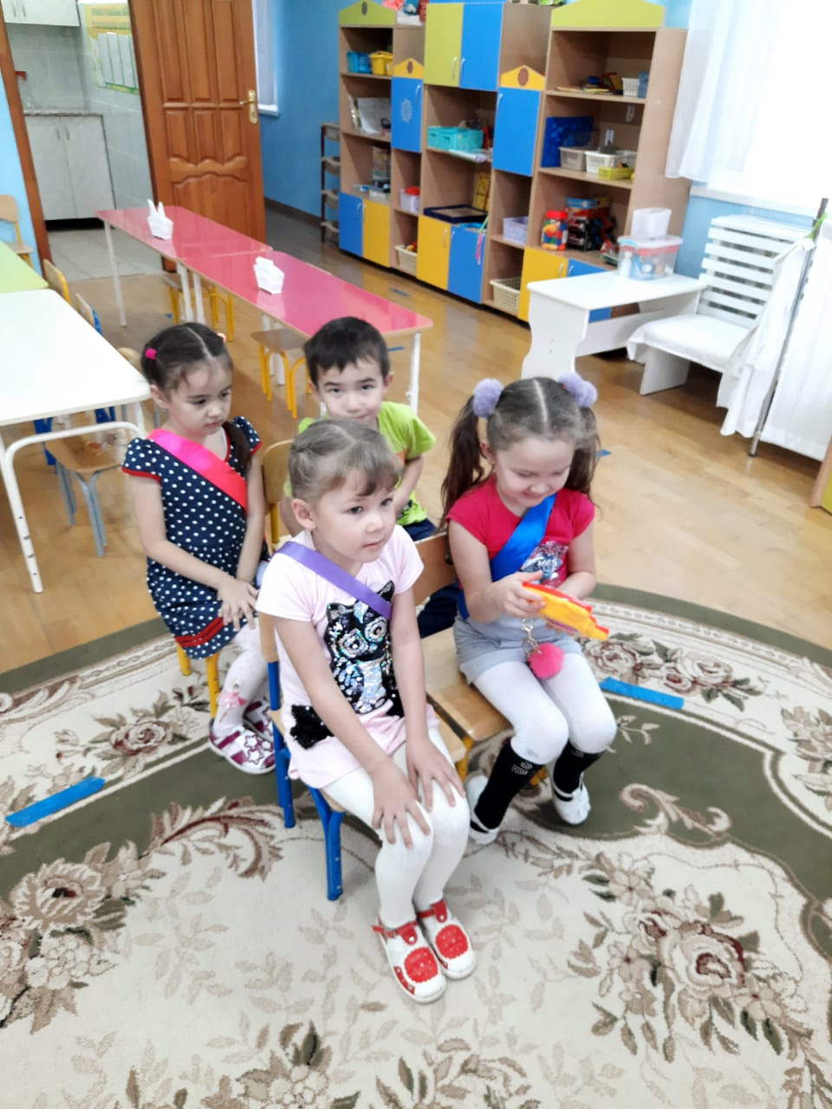

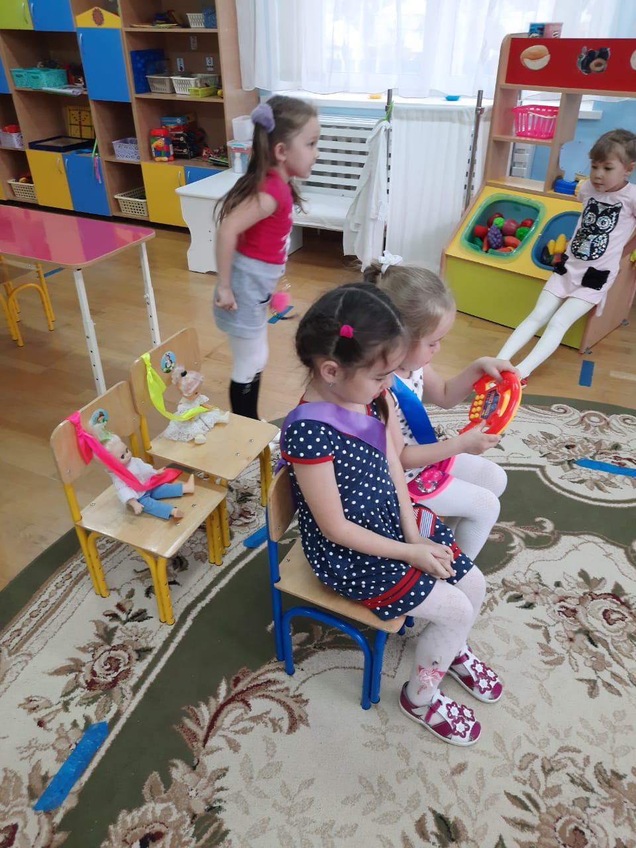
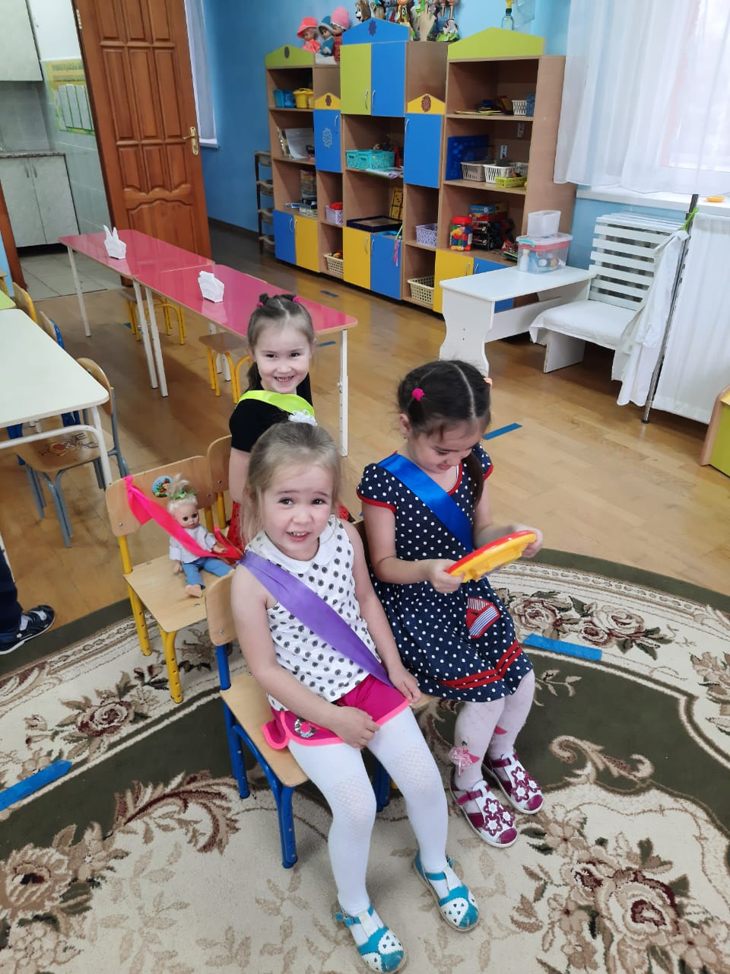

Беседа с воспитанниками старшей группы о предупреждении травмоопасных ситуаций на дороге.

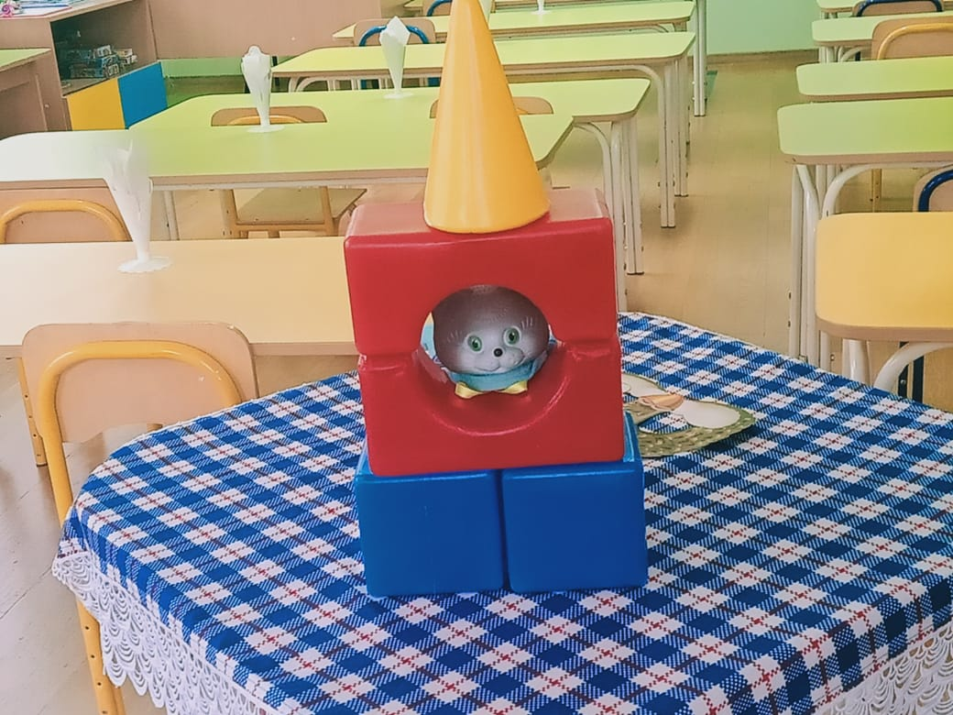
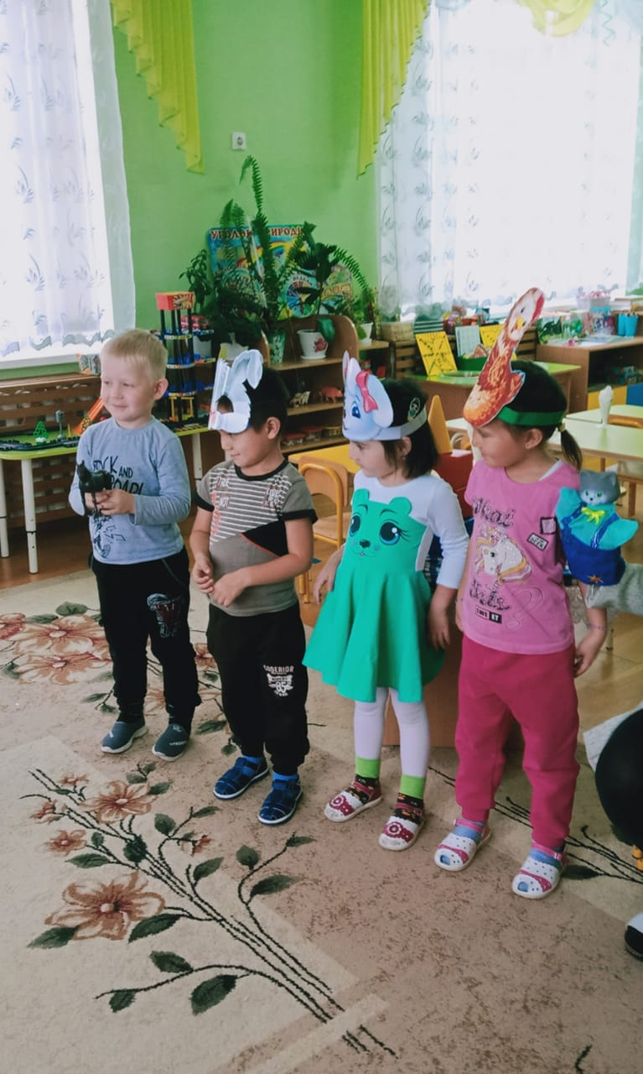

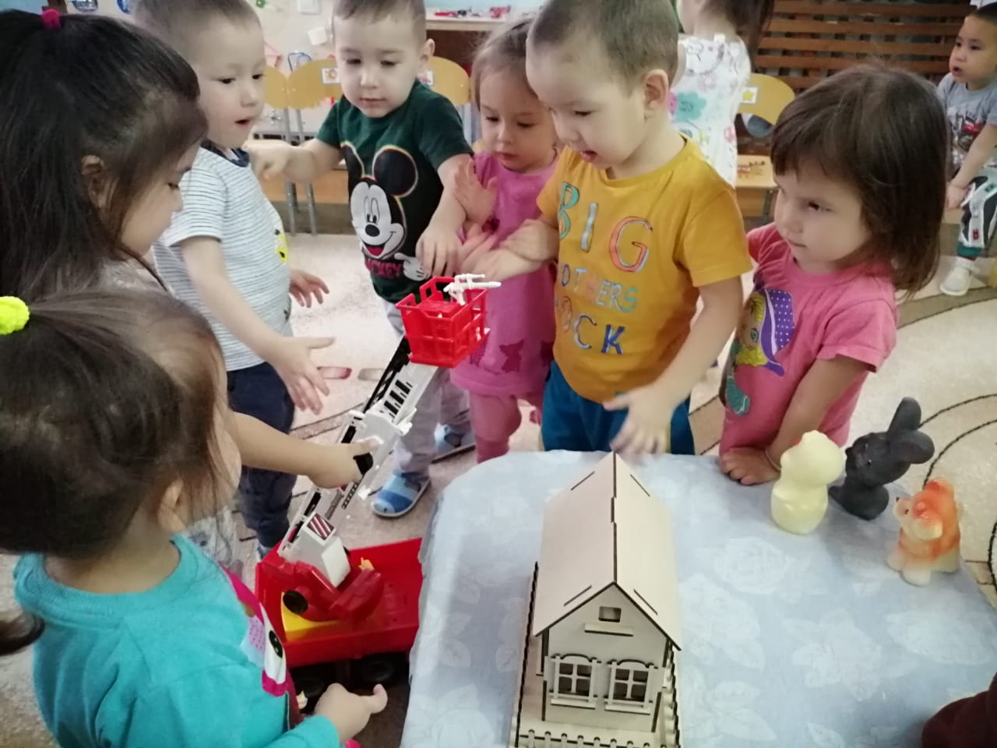

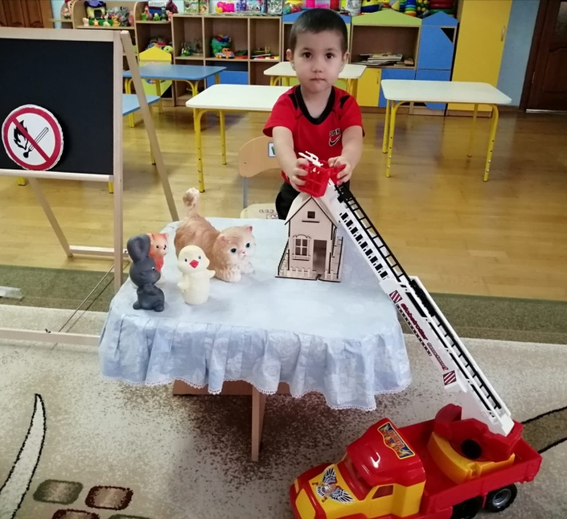

Театрализованная деятельность

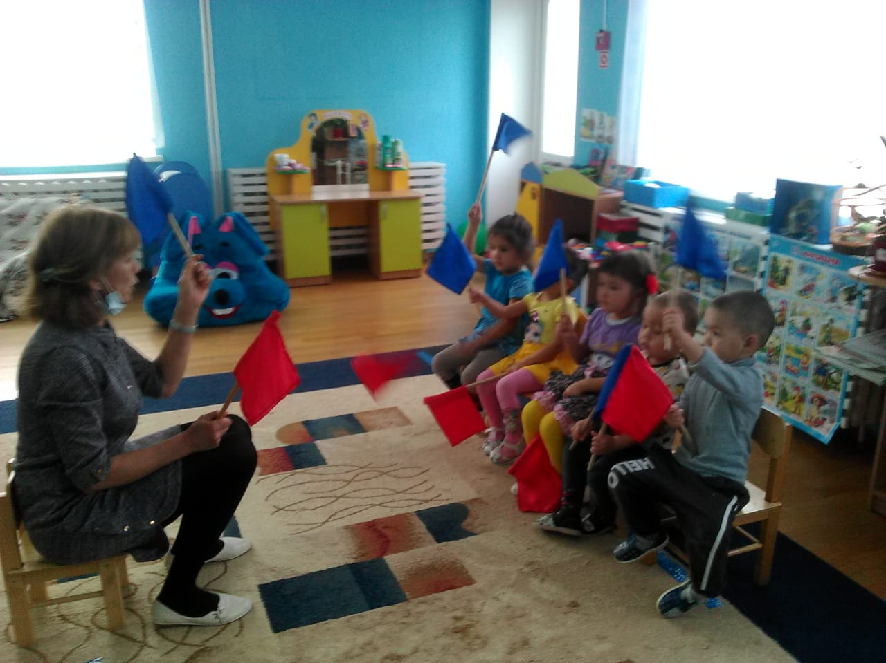

Игра «Если да, то покажи красный флажок»
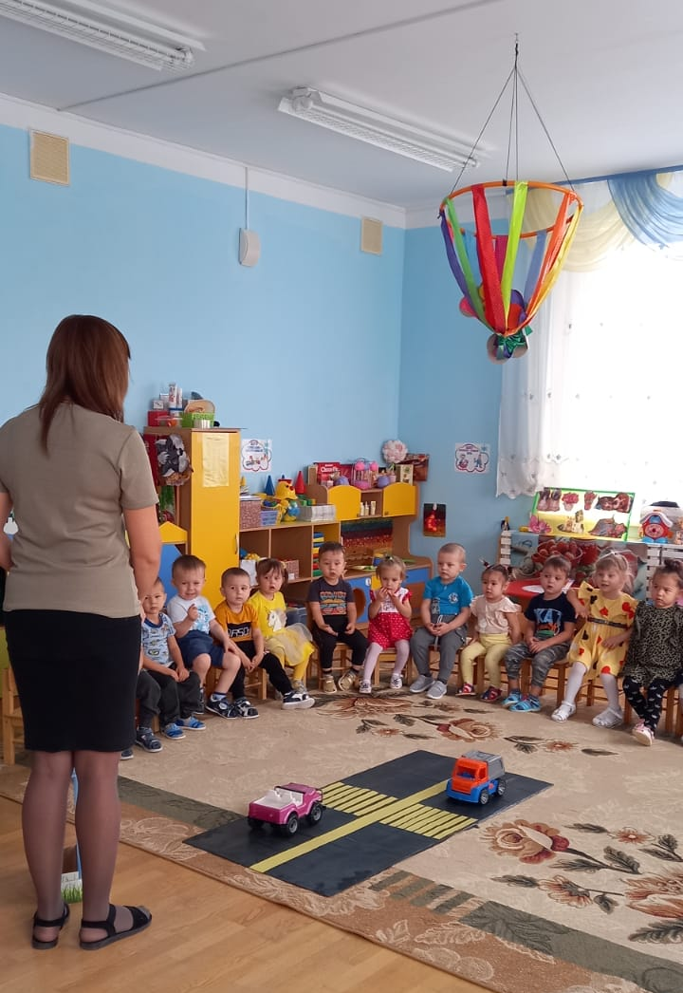
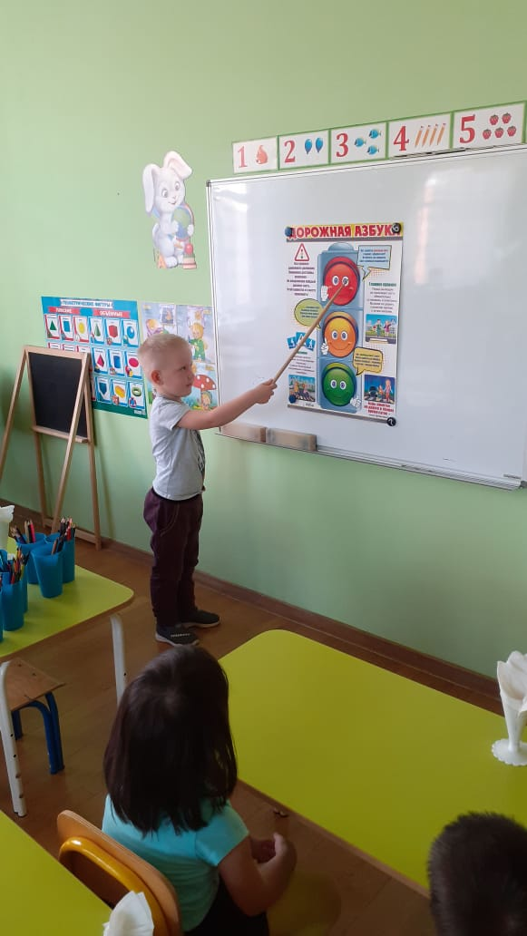

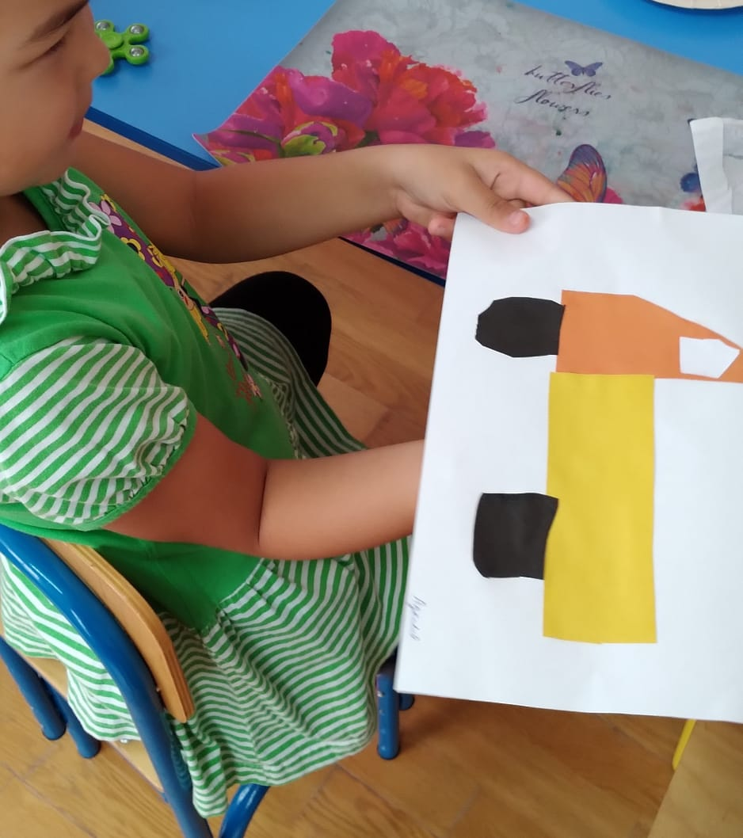
Организованно – образовательная деятельность по ПДД
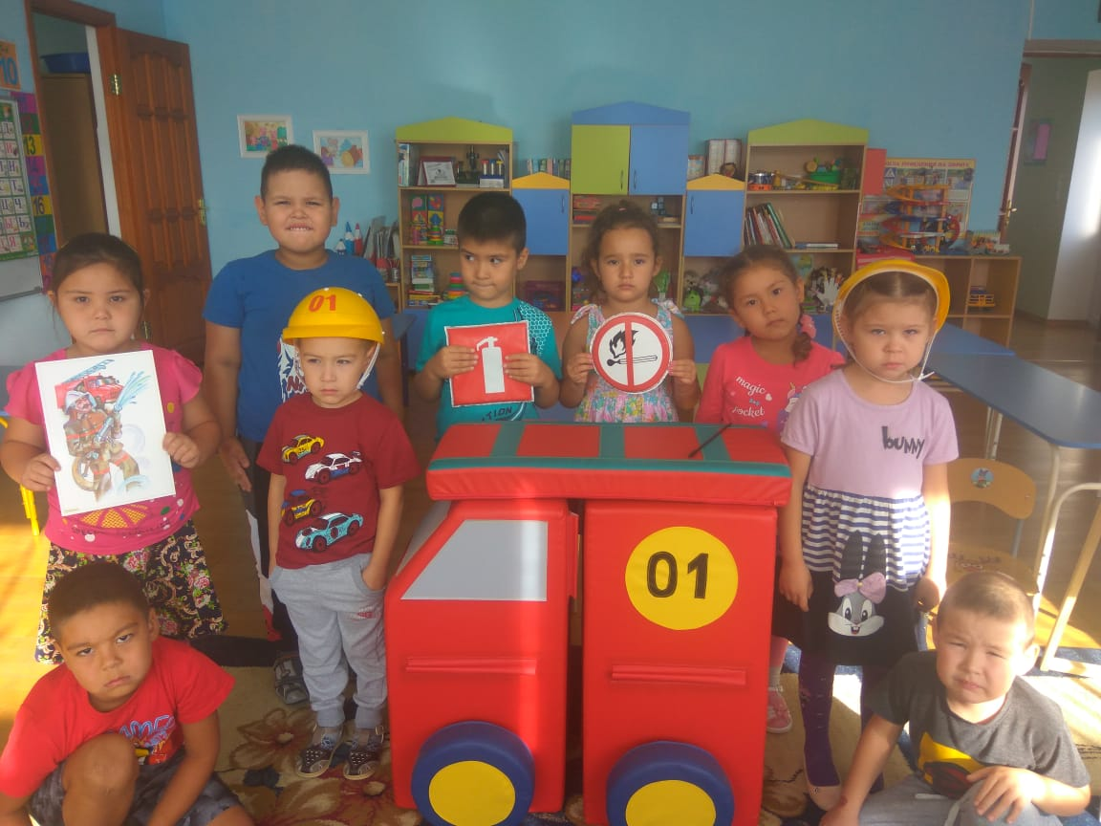

Аппликация «Грузовой автомобиль»
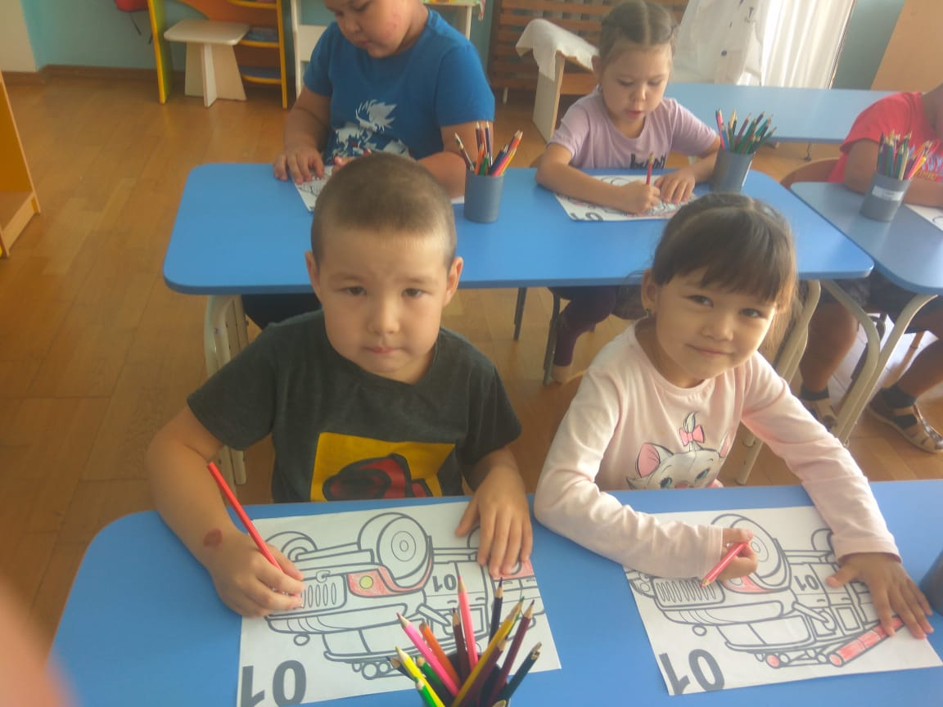
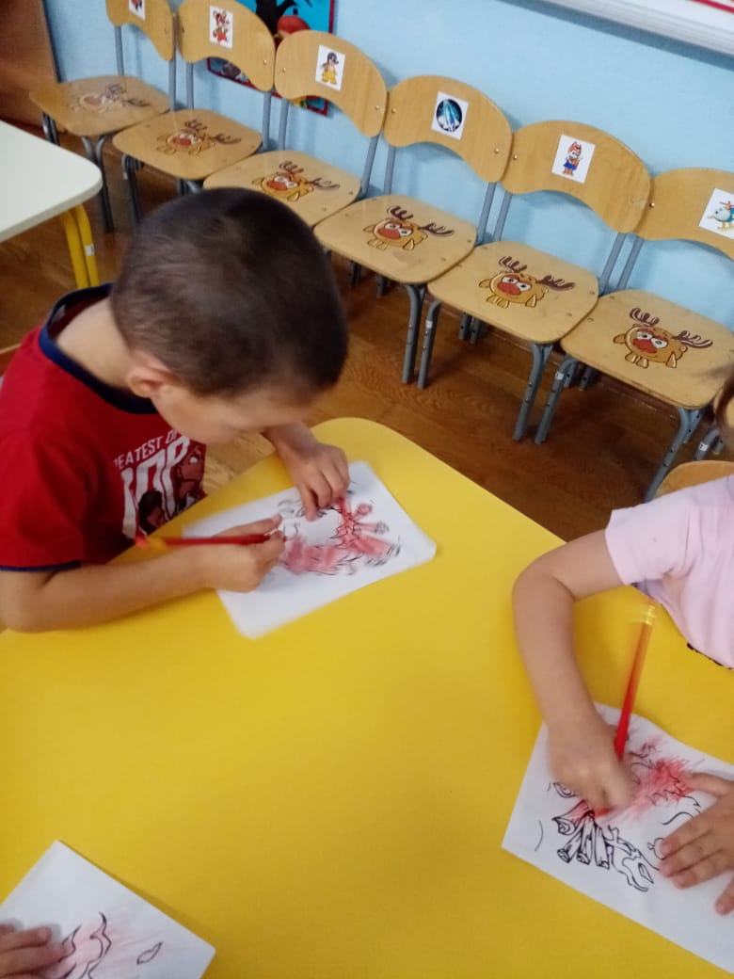

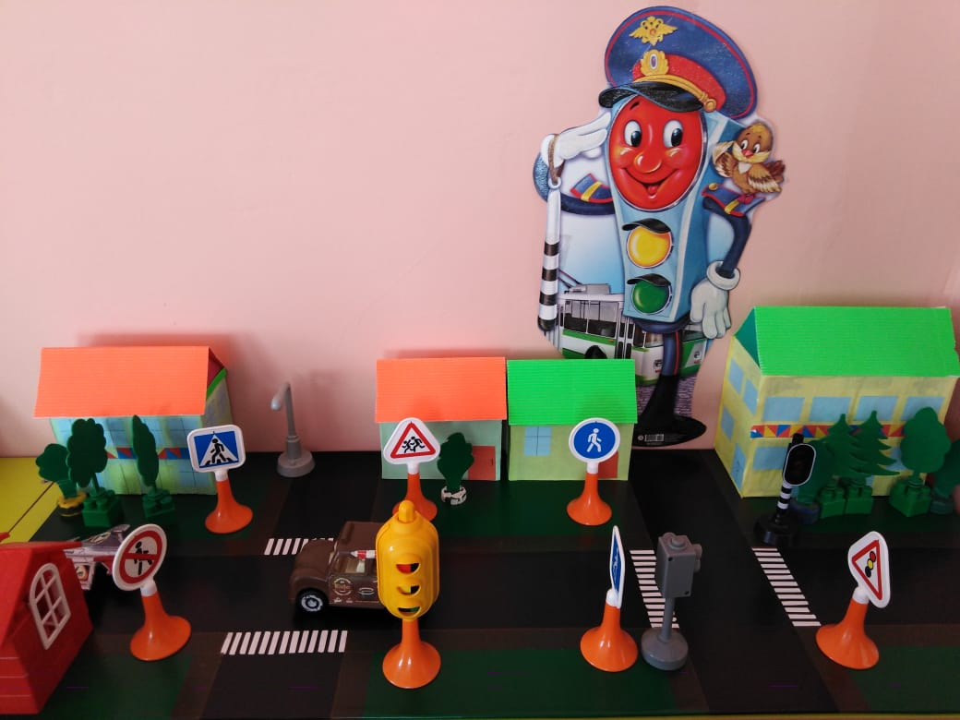
Рисование «Опасный огонь»
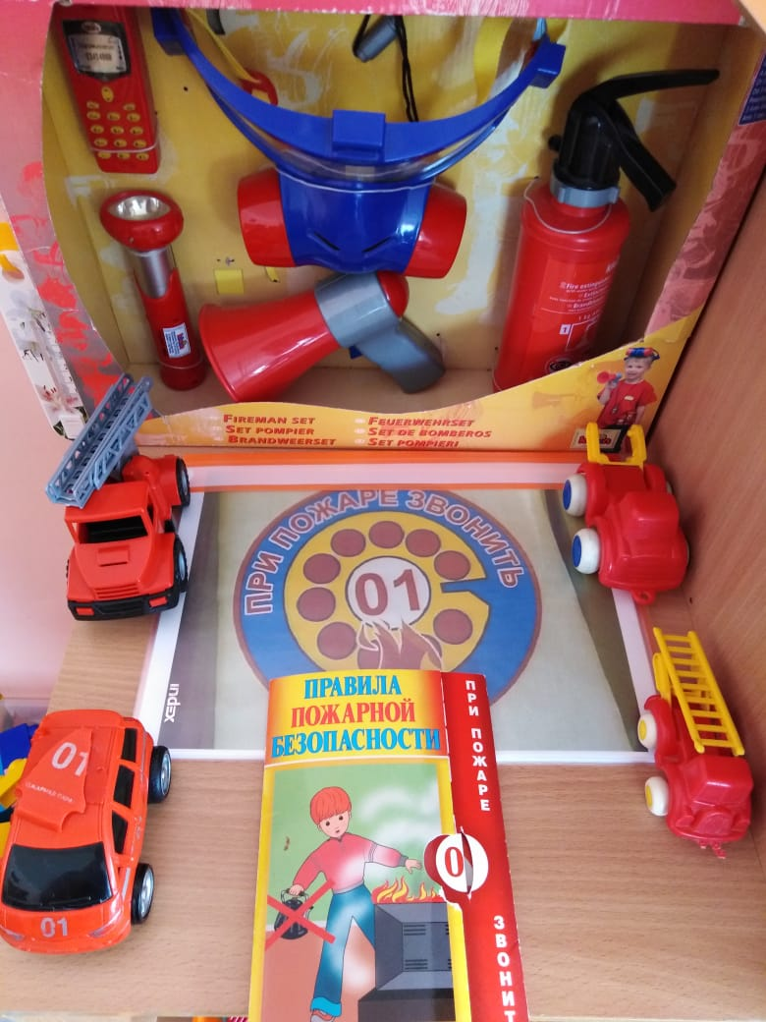

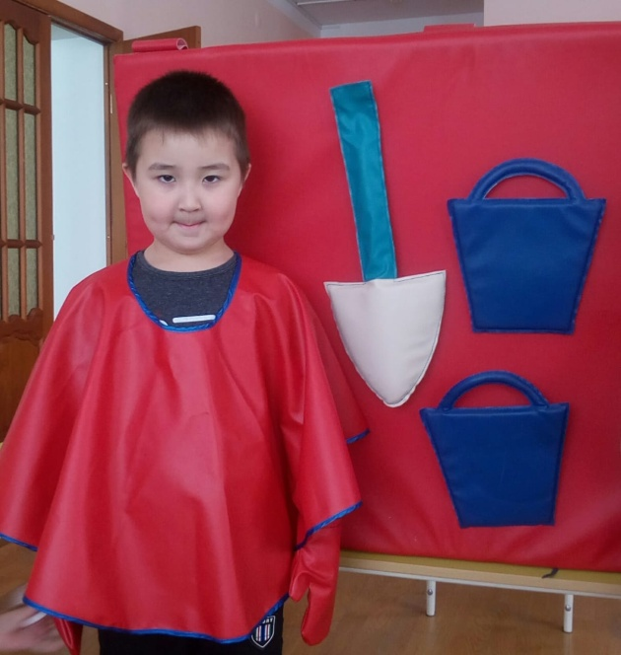

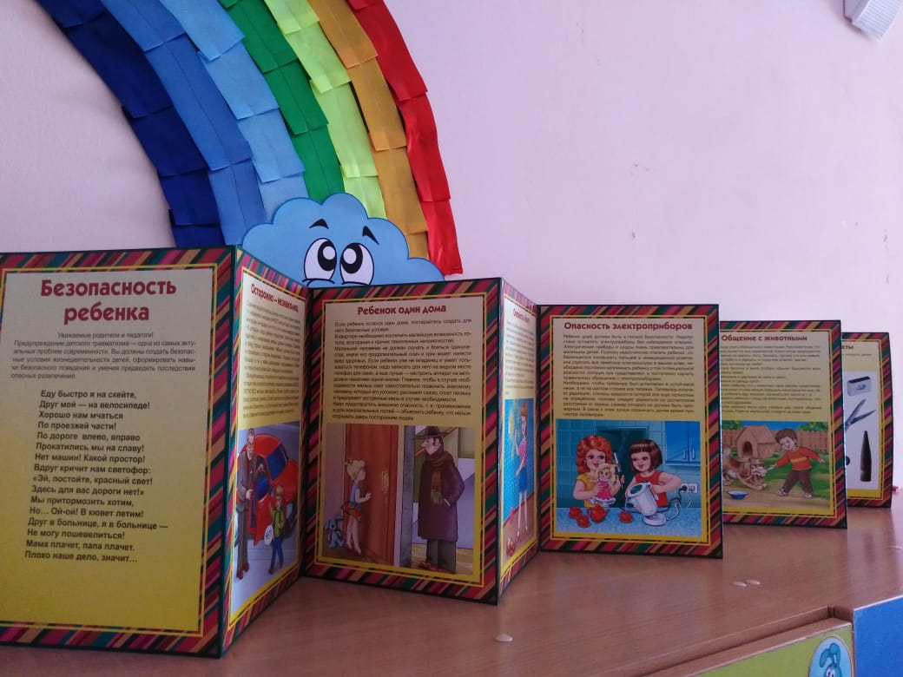
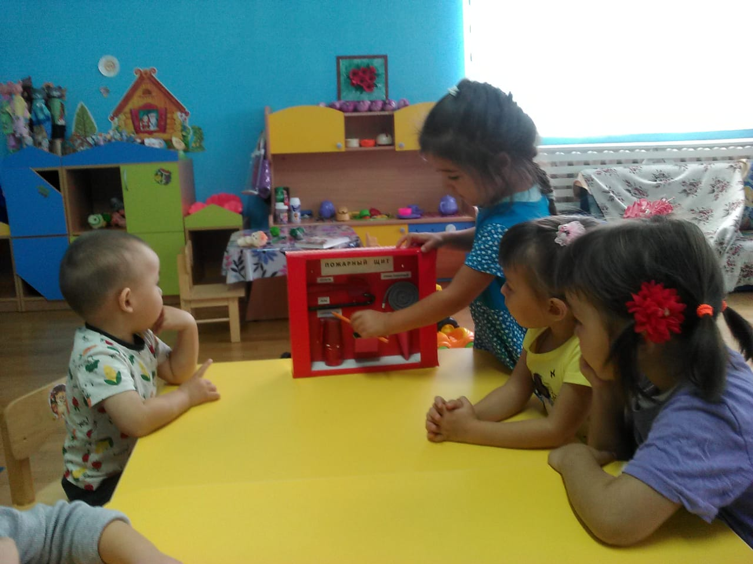

Центры Безопасности

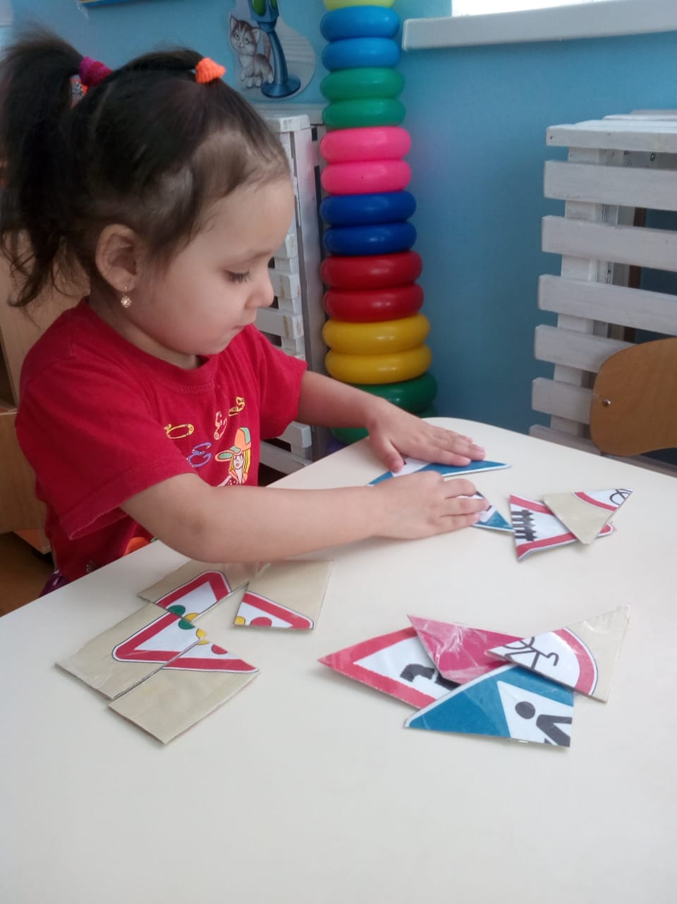
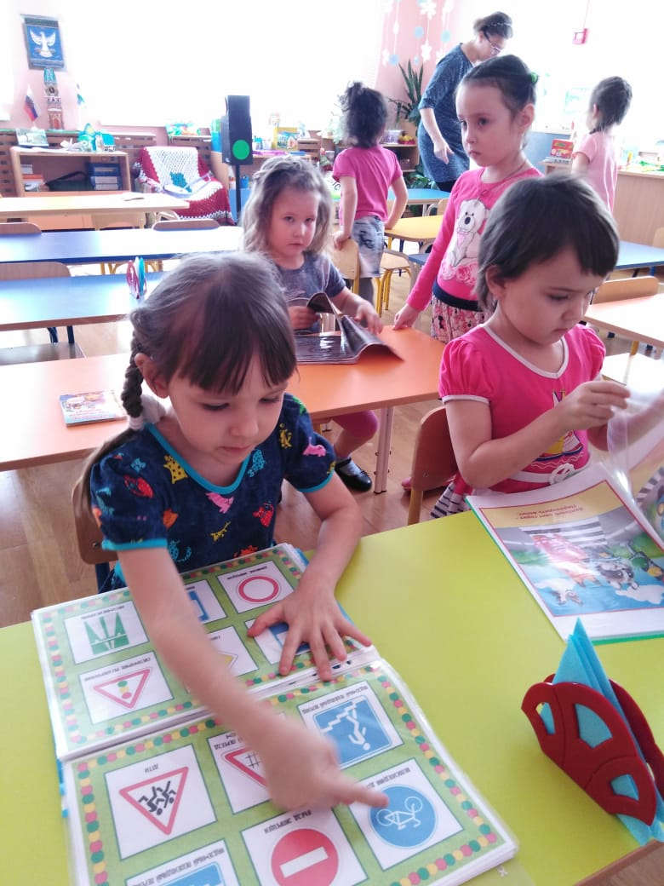

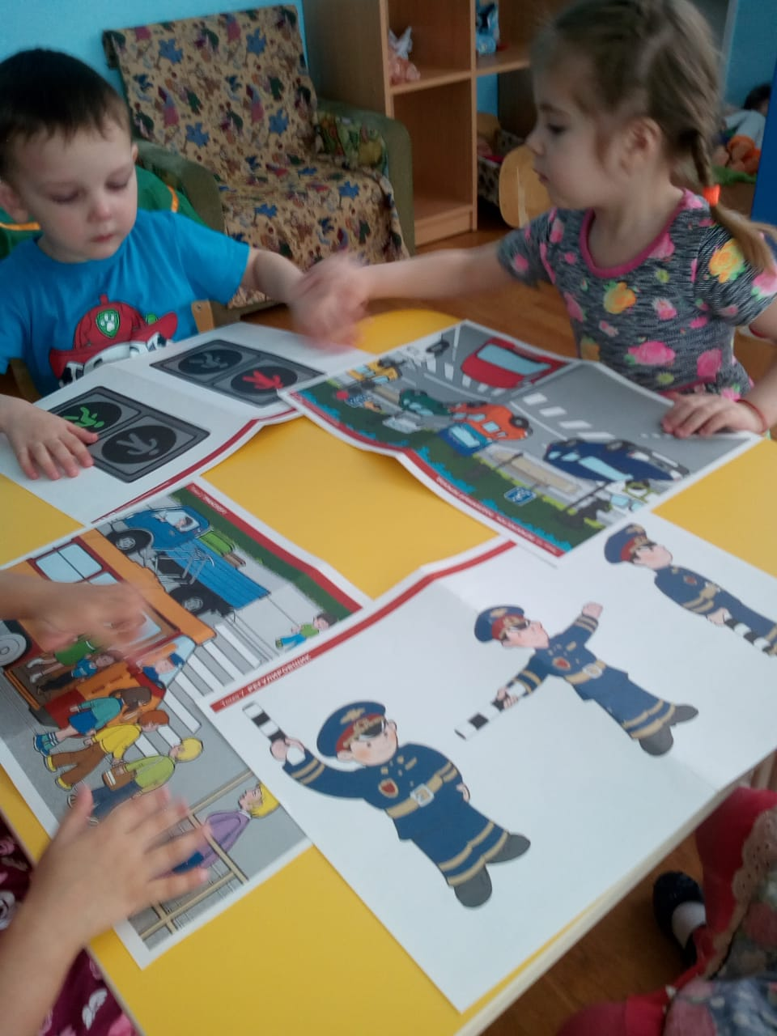

Дидактические и настольно-печатные игры

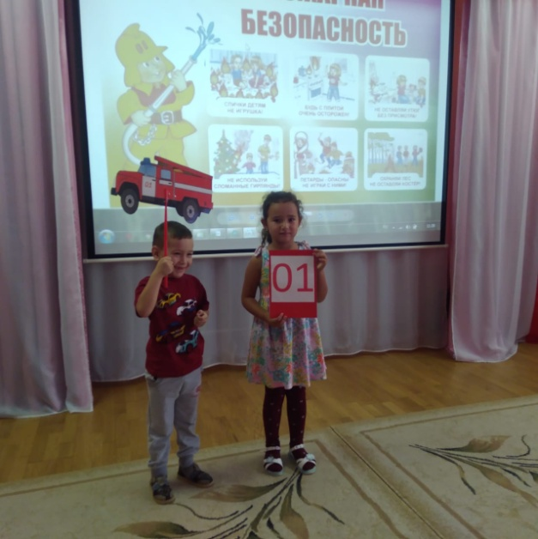
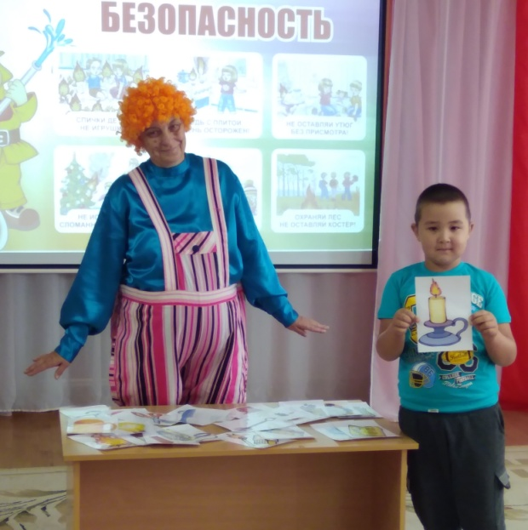

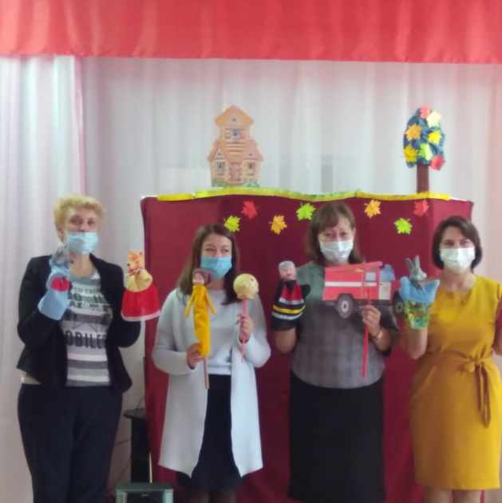
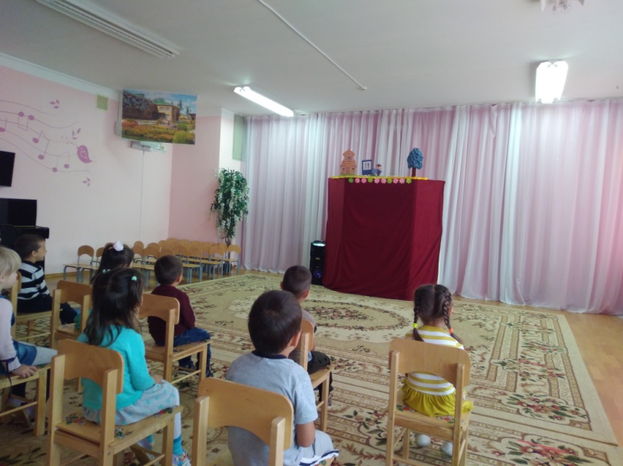

Проведение досуговых мероприятий с детьми

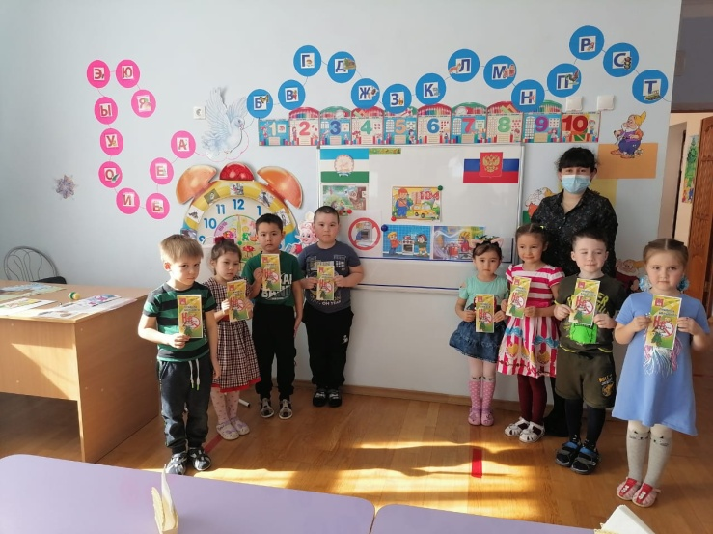
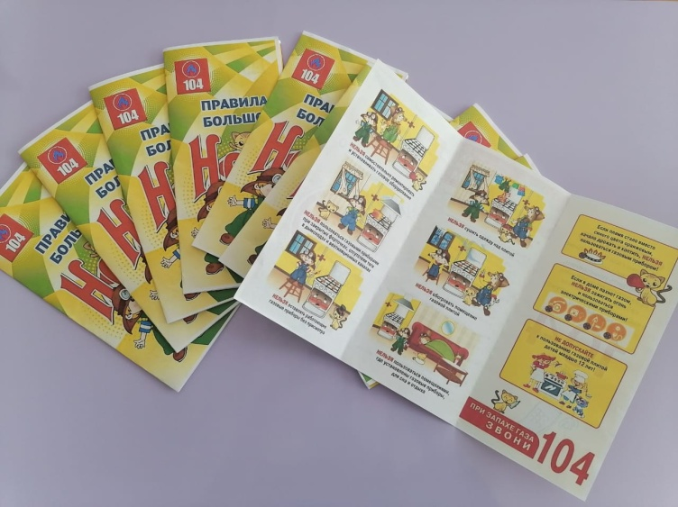

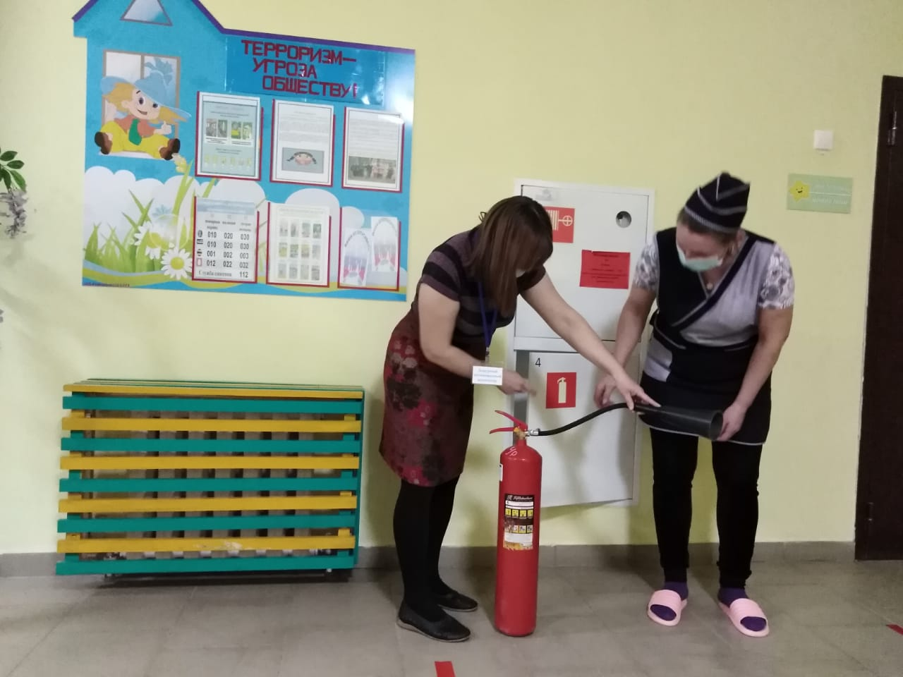
Памятки для родителей

Занятие – практикум по работе с огнетушителем с сотрудниками ДОУ
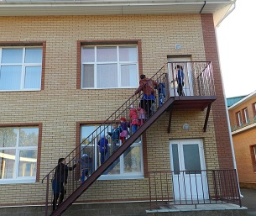
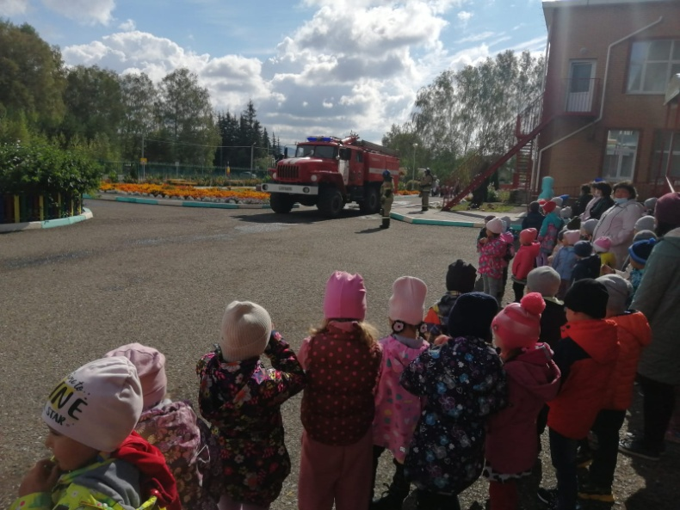

Практическая отработка эвакуации из здания

